Подготовка к работе с бисером с помощью игры Б. П. Никитина «Сложи узор».
Варианты заданий:
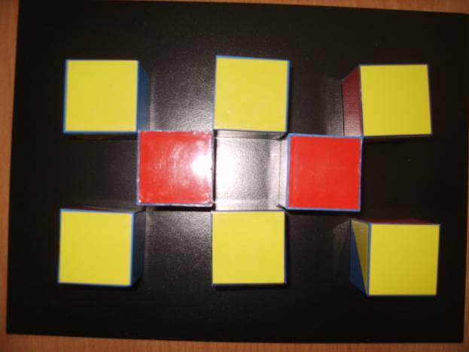
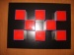
Впоследствии таким же образом собирается из бисера цепочка «Крестики»
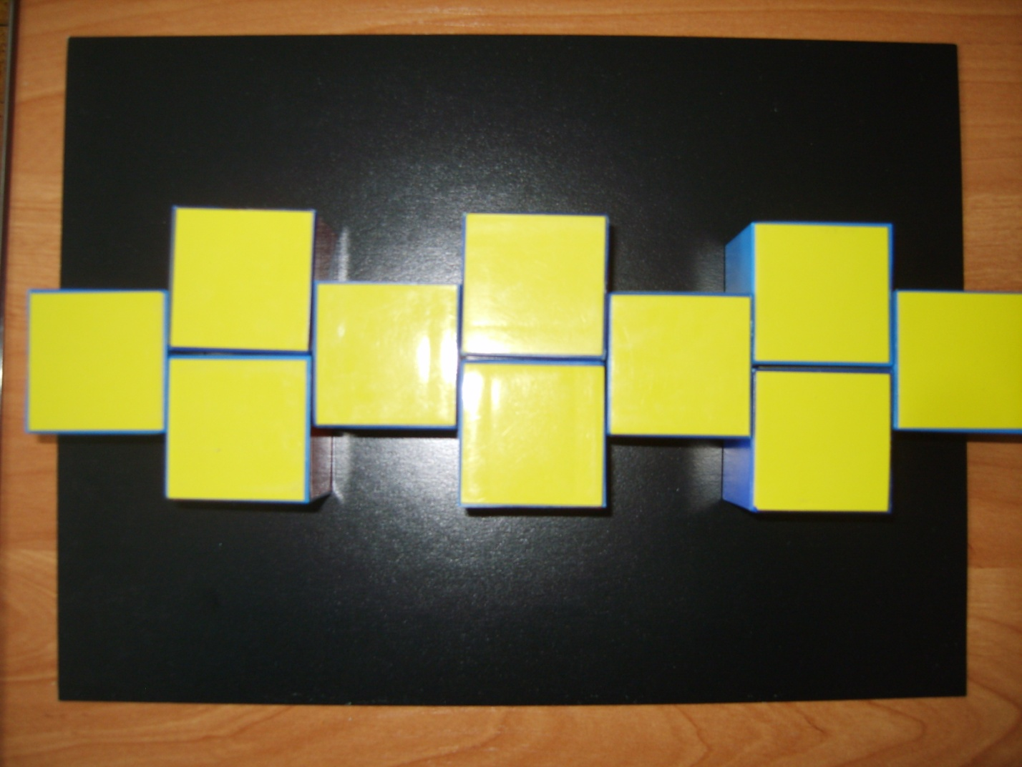
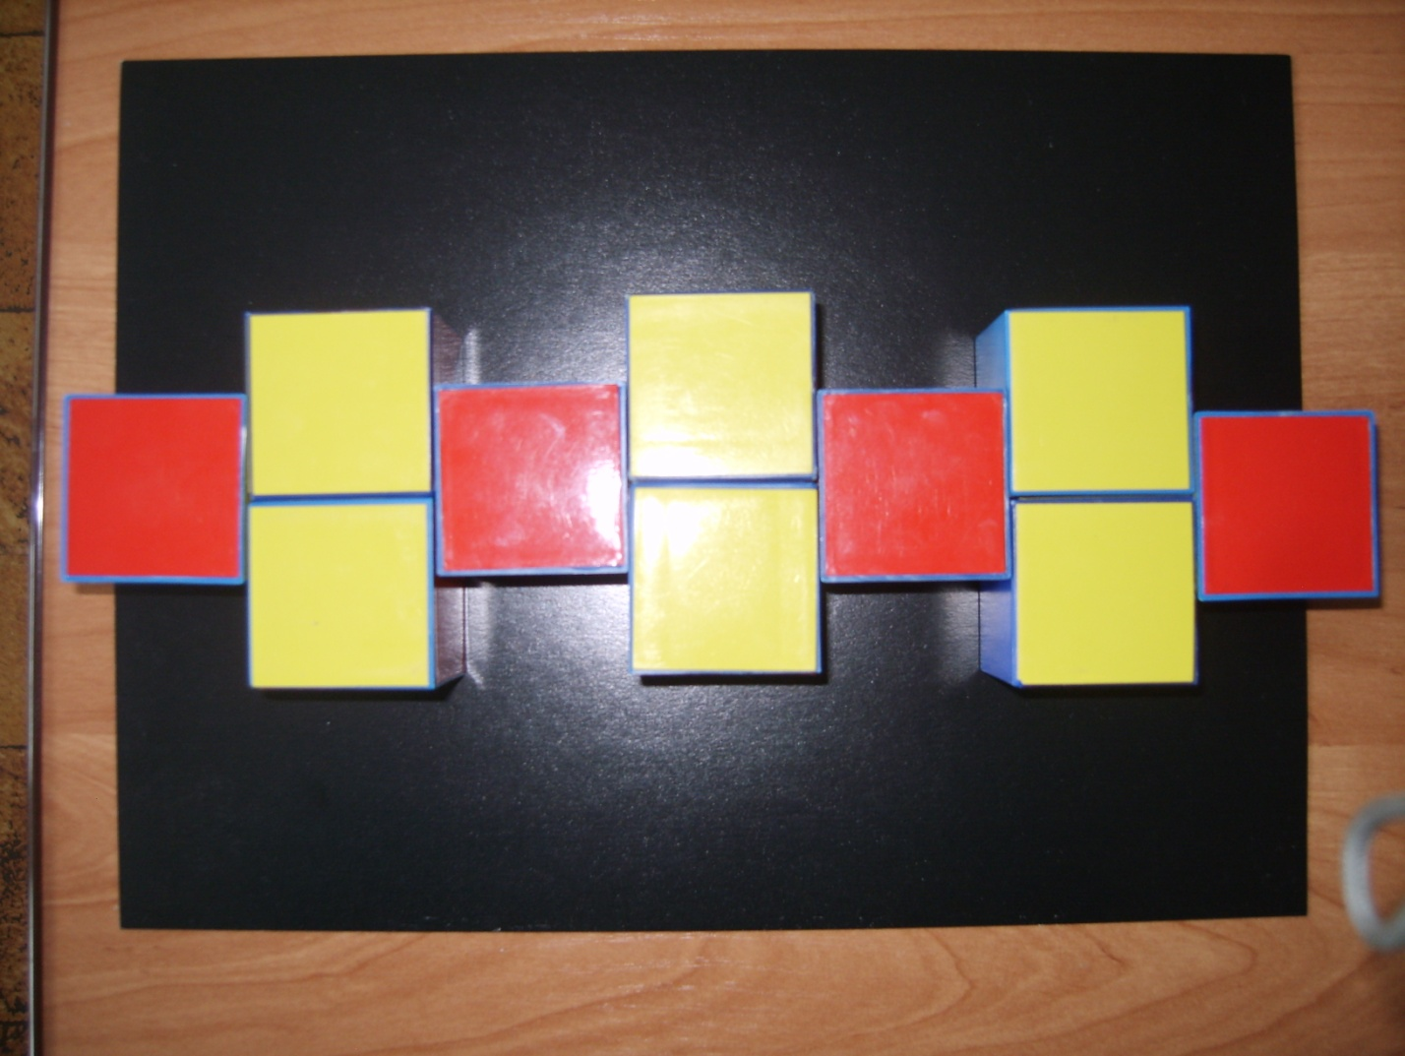
Кубики можно класть и вплотную друг к другу. Важно чередование – 1 – 2.

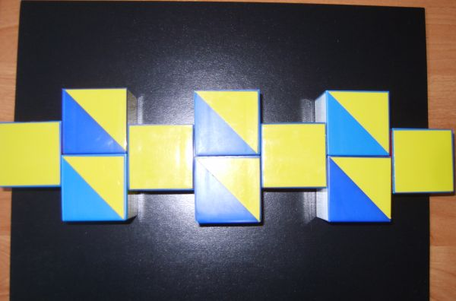
Аналогичные задания возможны и с палочками Кюизенера.
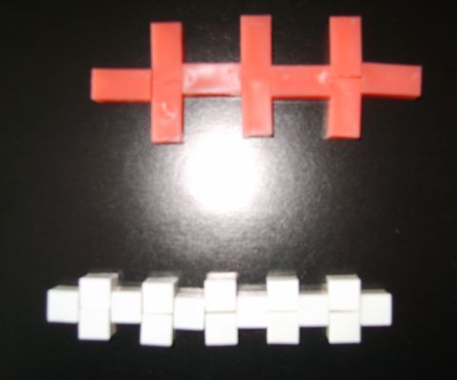

Мозаику можно так же выкладывать «крестом».
На фланелеграфе.

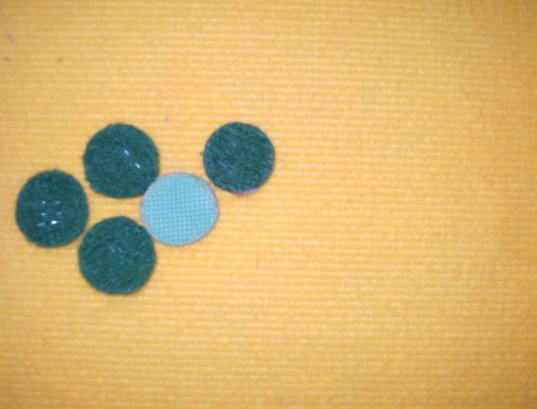

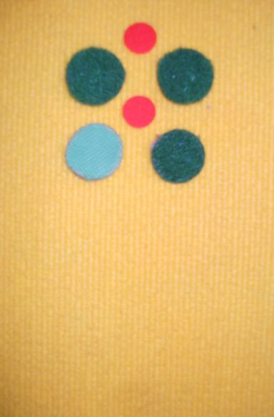

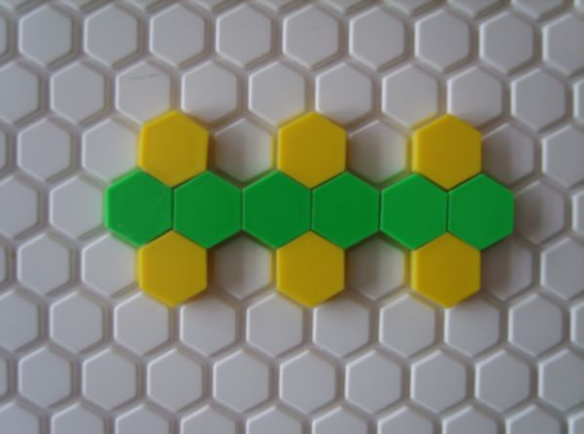

На столе:
Более сложные задания – на повторение последовательности. Ребенок сам догадывается, как именно нужно продолжить «цепочку».

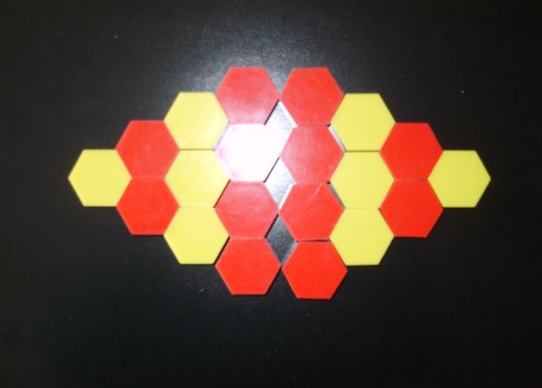
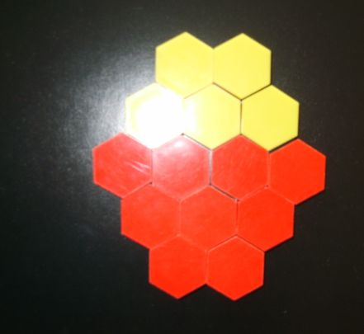

Мозаика, в свою очередь, может быть разной. Это уже скорее задание на фантазию, на создание своей цепочке по замыслу.

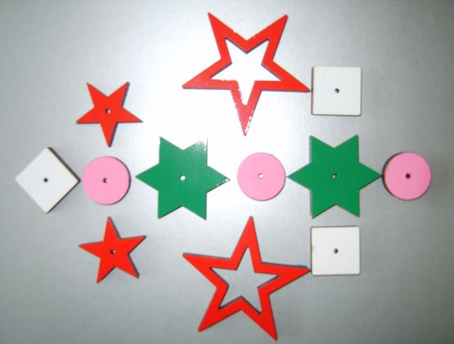

Аналогичные задания можно выполнять и на фланелеграфе:

